Создаем и редактируем модули курса
Уважаемые преподаватели!
Вы получили доступ к собственному курсу и уже сделали его описание.
Теперь необходимо создать и отредактировать модули (разделы) Вашего курса.
Оглавление
1. Изменяем название модуля (раздела, темы) 2
2. Добавляем или удаляем лишние модули (разделы, темы) 4
3. Другие действия с модулями (разделами, темами) 6
4. Добавляем в модуль (раздел) учебные темы 8

Зайдя на страницу Вашего курса, Вы увидите его название и автоматически сформированный информационный модуль, уже включающий новостной элемент курса «Форум», который называется «Объявления». Все Ваши сообщения с этого форума будут разосланы автоматически все, кто назначен на курс.
Помимо информационного модуля Вы видите модули, которые называются Тема 1, Тема 2 и т.д.
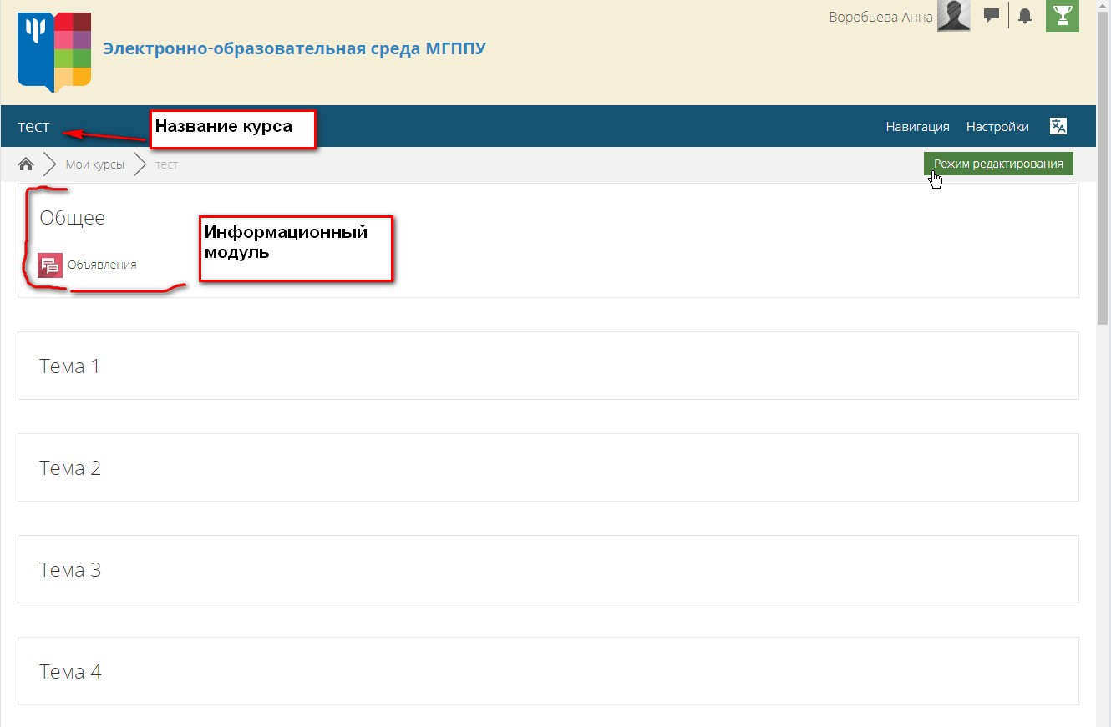

1. Изменяем название модуля (раздела, темы)
Вы подготовили план Вашего будущего курса, и теперь Вам предстоит назвать модули так, как они обозначены в Вашем плане.
В личном кабинете Вы уже настроили текстовый редактор (см. предыдущие темы), а вот режим редактирования курса необходимо включать при каждом входе для внесения изменений (см. предыдущие темы).
Вам открылись возможности редактирования курса. Напоминаем Вам, что информационный модуль имеет название» Общее», и поэтому его название, по Вашему желанию, можно не изменять.
Как изменить название модуля
Автоматически при создании курса модули имеют название «Тема 1», «Тема 2» и т.д.
! Если Вы нажмете на на пиктограмму «карандаш» около названия темы, то появится окно для ввода нового названия, однако после редактирования Ваши изменения сохраниться не смогут.
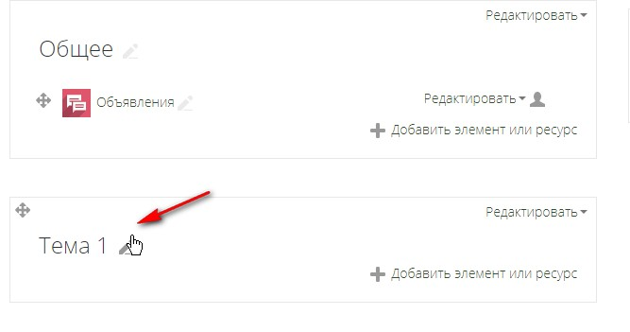
Для первоначального изменения названия модуля Вам нужно найти в левом верхнем углу самую первую ссылку «Редактировать», во всплывающем меню Вам будет доступно единственное действие – «Редактировать раздел». Нажмите на него.
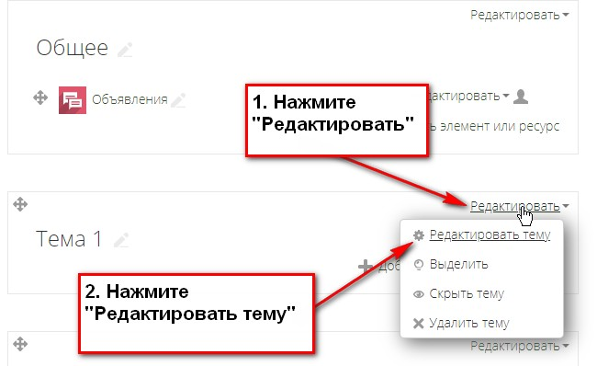

Откроется следующее окно:

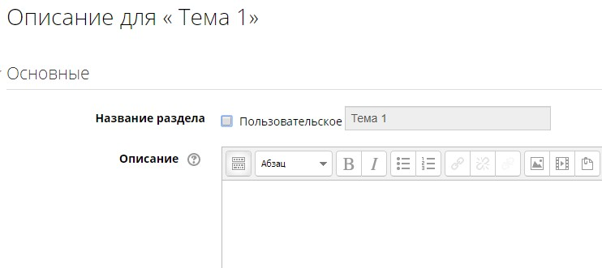

Для редактирования названия раздела поставьте галочку в квадратном окне после слов «Название раздела»,
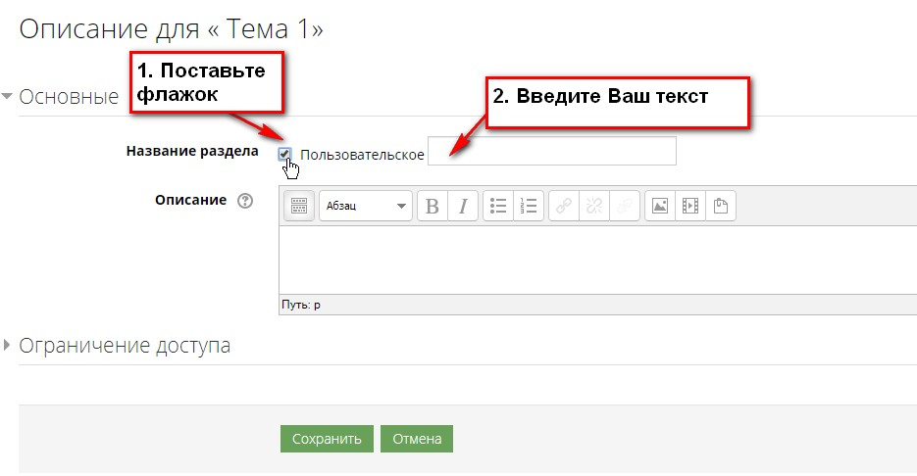
а затем в прямоугольном поле напечатайте название Вашего раздела. Обратите внимание, что без установки флажка поле для ввода названия неактивно.
Сохраните изменения.
Таким же образом дайте названия остальным Вашим модулям (разделам).

2. Добавляем или удаляем лишние модули (разделы, темы)
2.1. Добавляем модули
Для добавления модулей (разделов, тем) нажмите после самого последнего Вашего модуля ссылку «Добавить темы»
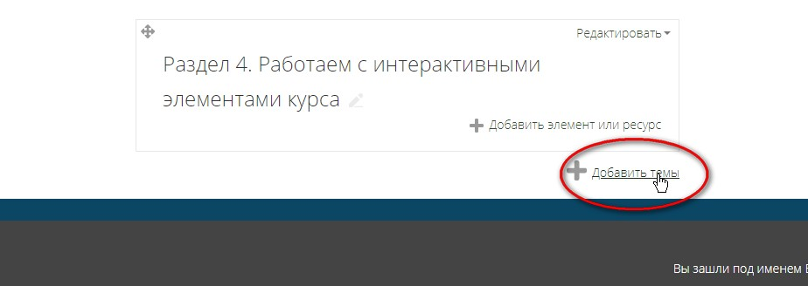

Откроется вкладка, в которой Вам будет предложено указать, сколько разделов Вы хотите добавить. Укажите нужное количество и сохраните изменения, нажав кнопку «Добавить темы»
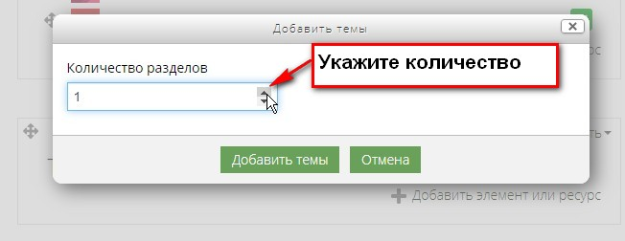

2.2. Удаляем лишние модули
Для удаления лишних модулей (разделов, тем) нажмите на ссылку «Редактировать», во всплывающем меню выберите «Удалить тему».
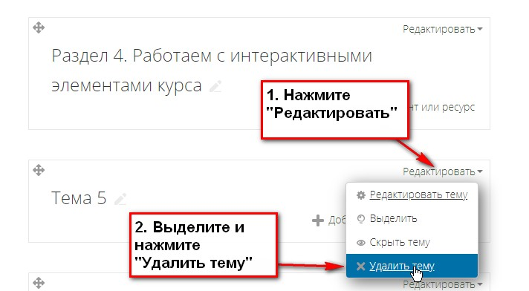
Тема удалится автоматически.

3. Другие действия с модулями (разделами, темами)
3.1. Скрываем тему
Созданный модуль можно при необходимости скрыть. В этом случае и модуль, и все содержимое модуля будет видно только Вам, пользователям со статусом «студент», «ученик» скрытые модули и ресурсы в них ни видны, ни доступны не будут.
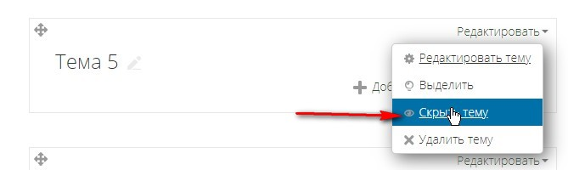
Нажмите «Редактировать», нажмите «Скрыть тему».
Скрытый модуль будет виден только Вам, но будет отображаться бледным цветом и иметь пометку «Скрыто от студентов».

3.2. Отображаем скрытый модуль
При необходимости модуль можно будет снова открыть. Нажмите снова «Редактировать», а в выпадающем меню выберите «Отобразить тему».

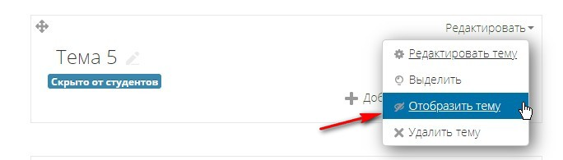

3.3. Выделяем текущий модуль
В процессе работы со студентами Вам может понадобиться выделить текущий модуль. Нажмите «Редактировать», в выпадающем меню выберите «Выделить».
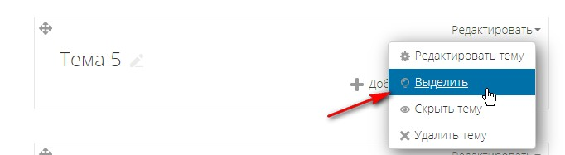
Теперь модуль подсвечивается цветом.
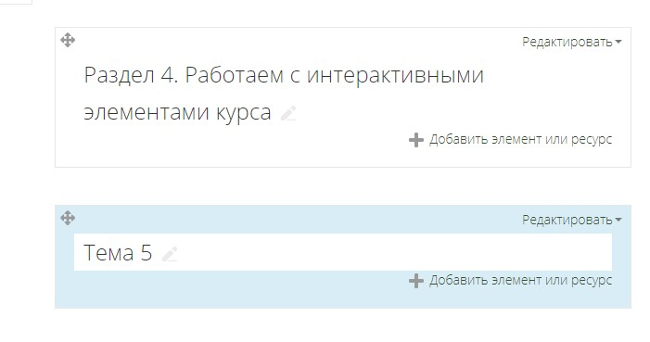

3.3. Снимаем выделение модуля
При необходимости с модуля можно снять выделение. Нажмите снова «Редактировать», а в выпадающем меню выберите «Убрать выделение».
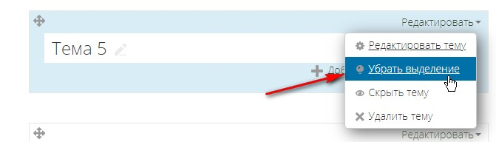

4. Добавляем в модуль (раздел) учебные темы
Возможно, в Вашем плане (Практическое задание 1) в модуле (разделе) предполагается несколько учебных тем, и по каждой теме предполагаются и лекции, и файлы, и ссылки. В этом случае Вам удобнее будет сделать отдельные рубрики по темам . Так как внутри модуля сделать подмодули нельзя, то можно сделать разграничения учебных тем с помощью текстового ресурса «Пояснение».
1. Найдите и нажмите ссылку «Добавить элемент или ресурс».

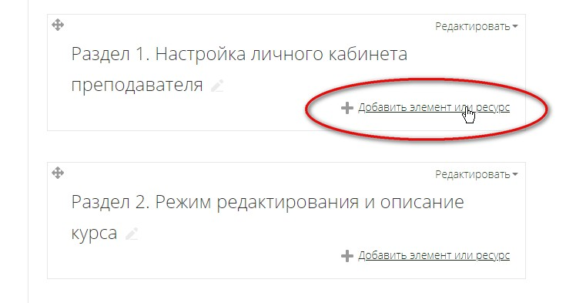

Откроется окно с выбором элементов и ресурсов.
Удерживая в нажатом положении левую кнопку мыши, протяните ползунок вниз.
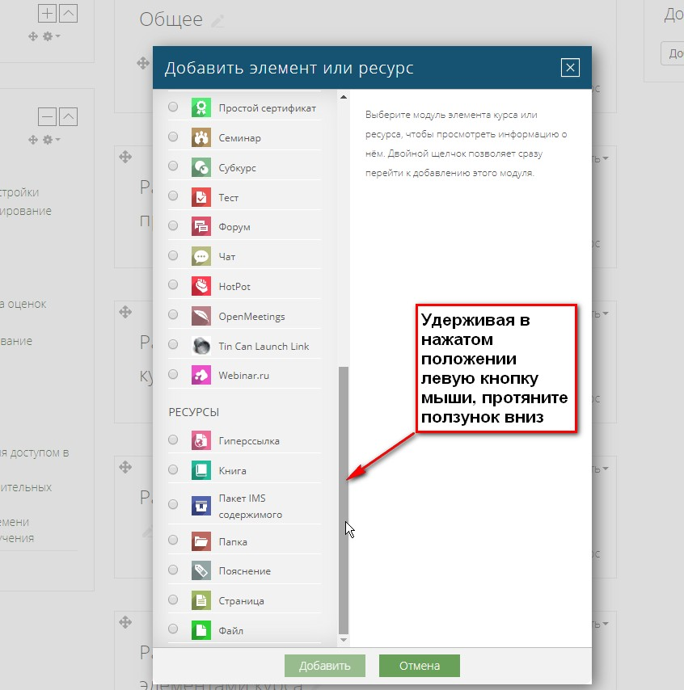
Найдите и отметьте ресурс «Пояснение» и нажмите «Добавить»
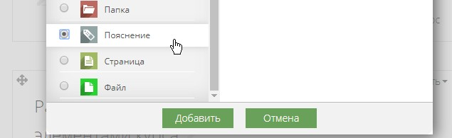

2. Откроется окно, в которое надо ввести название Вашей учебной темы.
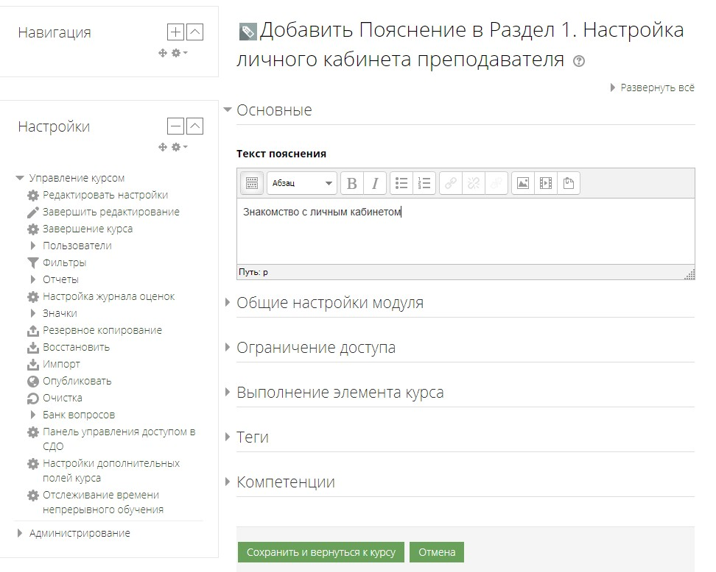
Вы можете вводить текст с клавиатуры, а можете скопировать и вставить из Вашего плана. Но обратите внимание, что в этом поле для ввода текста пользоваться правой кнопкой мыши для вызова контекстного меню не всегда возможно (в зависимости от версии MOODLE). Чтобы вставить скопированный текст, воспользуйтесь сочетанием клавиш на клавиатуре Ctrl+V.
3. Настройте отображение Вашей учебной темы.
Нажмите кнопку «Переключение панели инструментов»
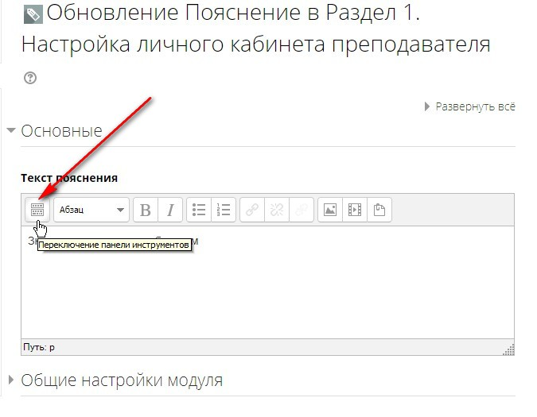
Вам откроется меню, многие вкладки которого будут схожи с меню в текстовом редакторе Word.
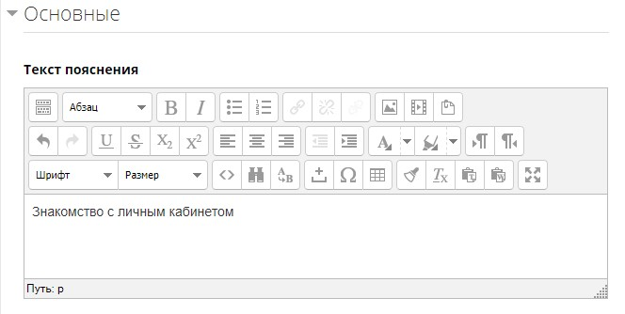
Выделите введенный текст, удерживая левую кнопку мыши, и настройте отображение текста, используя «Абзац» или «Шрифт», «Размер», а также цвет текста.
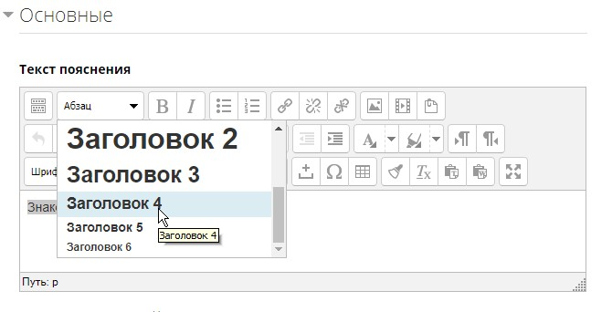
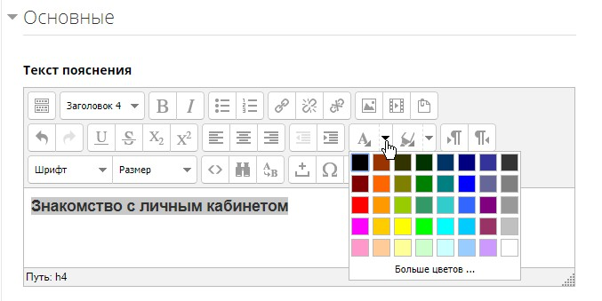
Сохраните Ваши изменения. Если не все доступное меню отображается на экране, протяните ползунок справа вниз.
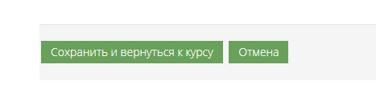
Найдите и нажмите кнопку «Сохранить и вернуться к курсу».

Аналогично добавьте и настройте следующие учебные темы в модуле, а также в последующих модулях.

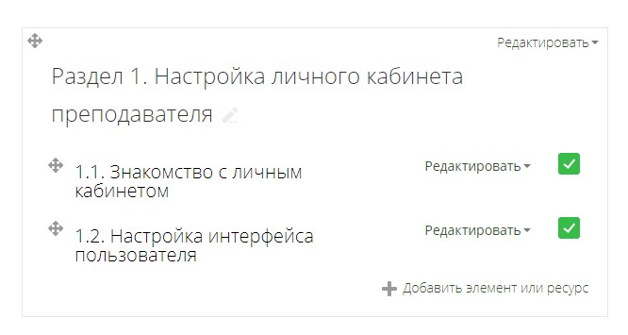
Когда структура Вашего будущего курса будет готова, можно будет приступить к наполнению Вашими материалами.

